Miércoles
04
de Noviembre

6° de Primaria
Matemáticas

Distancias iguales

Aprendizaje esperado: Elección de un código para comunicar la ubicación de objetos en una cuadrícula. Establecimiento de códigos comunes para ubicar objetos.

Énfasis: Utilizar un sistema de referencia para ubicar puntos en una cuadrícula.

¿Qué vamos a aprender?

Aprenderás a elegir un código para comunicar la ubicación de objetos en una cuadrícula.

Para explorar más sobre el tema, puedes consultar el libro de texto de Desafíos matemáticos de 6º, se explica el tema a partir de la página 31:

https://libros.conaliteg.gob.mx/20/P6DMA.htm#page/31

¿Qué hacemos?

En la sesión anterior vimos los elementos de información que hacen posible compartir la ubicación y el camino a seguir para trasladarse de un lugar a otro; especialmente, el uso de sistemas de referencias, el cálculo de distancias y el establecimiento de puntos de orientación.

También hicimos la actividad del laberinto y pareciera que están hechos para ser lo opuesto a un mapa o un plano, porque están diseñados para confundirnos sobre nuestra ubicación y sobre el camino a seguir, aunque es divertido jugar con ellos.

El juego con un laberinto nos puede ayudar a desarrollar nuestra capacidad de imaginar y analizar los espacios en que nos movemos.

En esta sesión trabajaremos con el plano de una ciudad. Para esto, enfrentaremos el desafío matemático número 15, “En busca de rutas”, en la página 31 de nuestro libro.

Gaby y Mari comentan la ubicación en el mapa de los lugares mencionados en la ciudad. Recapitulan los acontecimientos en la Alhóndiga de Granaditas durante el inicio de la Guerra de Independencia en 1810 y 1811. Juntas, realizan un ejemplo de identificación de la ruta y de descripción del camino a seguir. Después, se alternan para identificar la ruta, señalar el camino en el mapa y dar indicaciones a la otras personas para que lo sigan. Hacen notorias las dificultades para realizar la tarea.

- El cambio o la ausencia de nombres en algunas calles,
- El contorno sinuoso de las mismas hace difícil seguir el camino y describir una orientación clara
- La discontinuidad en el trazado de las calles.

Se trata de una ciudad con un trazo muy particular: se encuentra en medio de distintos cerros y atravesada por antiguos canales, esto fue lo que dificultó el trazo de sus calles más antiguas, por eso le parece a uno(a) tan complicada de recorrer. Pero esto no impide que la belleza y riqueza de sus construcciones coloniales la hayan vuelto un destino turístico muy atractivo. Incluso, una de las actividades turísticas –que más emocionan a sus visitantes, es hacer recorridos por sus calles enredadas.
Y, si te preguntas ¿por qué pusieron esta ciudad ahí? Te diremos que es porque se construyó en torno de algunas minas, que fueron de las más ricas en el periodo colonial; por eso esta ciudad llegó a ser una de las ciudades más importantes de la Nueva España.

Mapa del centro de la ciudad de Guanajuato con escala convencional.

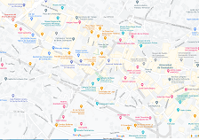

La ciudad de Guanajuato era tan importante que precisamente en esa la ciudad se gestó el movimiento de Independencia en 1810.

Sin duda esas calles son uno de sus encantos más grandes, pero me parece que el mapa que tenemos aquí tampoco es muy preciso; eso dificulta realizar la tarea porque faltan muchos nombres de las calles, e incluso creo que las escalas deben estar desproporcionadas.

Esto se debe, en parte, a que algunos mapas turísticos tienen la intención de mostrar de manera muy general los lugares de interés de una ciudad, una región o un estado, pero sin contener la información más precisa para localizarlos o hacer recorridos. Su principal propósito es despertar la imaginación y el interés de los posibles turistas.

En un mapa convencional se suele incluir la información sobre la escala, lo que facilita medir o hacer una estimación de las distancias recorridas; ese es un aspecto en el que centraremos la atención en las siguientes sesiones.

El Reto de Hoy:

Identificar en tu entorno los mapas que están a escala y presentan información completa, de los que son turísticos o promocionales y sólo presentan información general.

Escribir un trayecto en tu localidad y compartirlo con personas de tu familia para que te ayuden a completarlo o corregirlo.

Si en tu casa hay libros relacionados con el tema, consúltalos. Así podrás saber más. Si no cuentas con estos materiales no te preocupes. En cualquier caso, platica con tu familia sobre lo que aprendiste, seguro les parecerá interesante.

¡Buen trabajo!

Gracias por tu esfuerzo.

Para saber más:
Lecturas
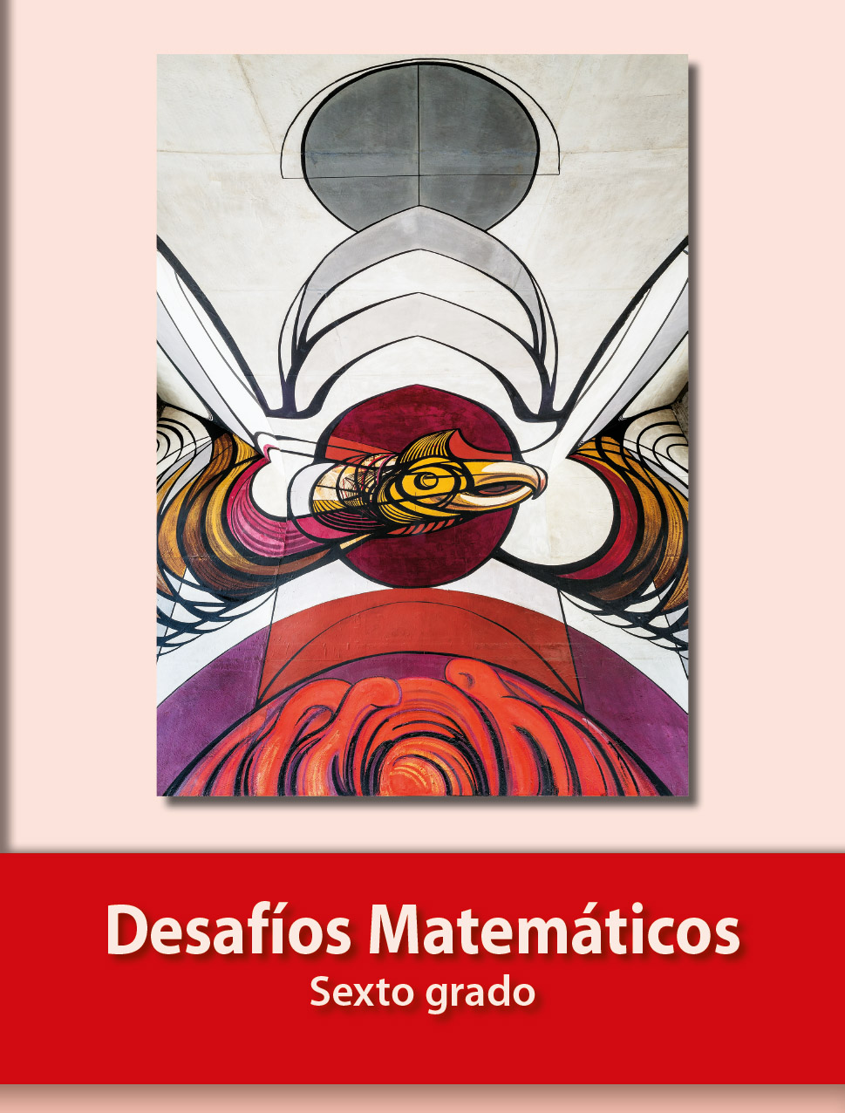
https://libros.conaliteg.gob.mx/20/P6DMA.htm

